Консультация для родителей.

Кто любит труд – того и люди чтут.

Трудолюбие – это такое положительное качество человека, когда он стремится к труду, проявляет старание и усердие.

Главная цель трудового воспитания дошкольников – это формирование пичности ребенка, а также правильного отношения к трудовой деятельности. Труд развивает у дошкольника сообразительность, наблюдательность, внимание, сосредоточенность, память, а также укрепляет его физические силы и здоровье.

Применяемые виды труда в семье для детей старшего дошкольного возраста:

* самообслуживание – это постоянная забота о чистоте тела, о порядке в костюме, готовность сделать для этого все необходимое без требования извне и соблюдение гигиенических правил.
* хозяйственно-бытовой труд –

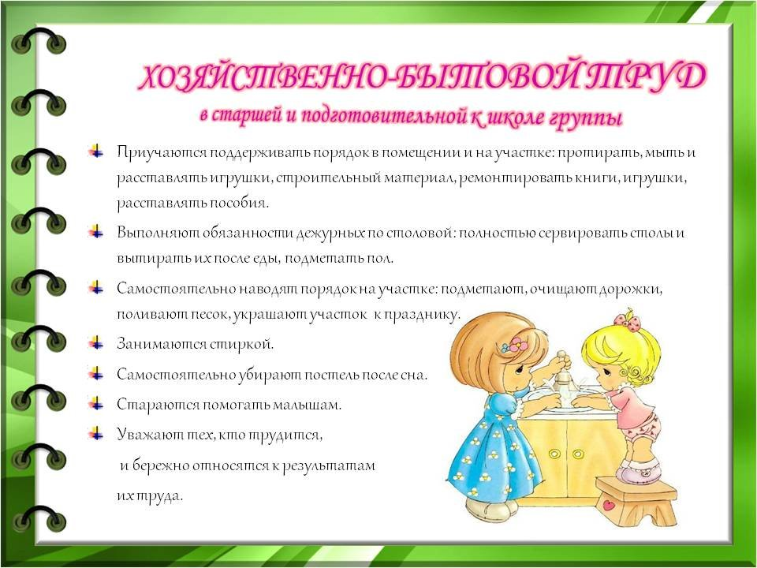

* труд в природе - способствует и развитию наблюдательности, любознательности детей, воспитывает у них интерес к сельскохозяйственному **труду** и уважение к людям, которые им занимаются.Работая на участке, в огороде, а также в уголке **природы**, дети овладевают простейшими практическими навыками обращения с сельскохозяйственным инвентарем, усваивают приемы ухода за растениями, получают много сведений о росте и развитии растений.
* ручной труд – направлен на удовлетворение эстетических потребностей человека, развивает конструктивные и творческие способности детей. (Подклеивание книг, пришивание пуговок, доступный ремонт игрушек и пр.)

Всякий труд – достоин уважения.

